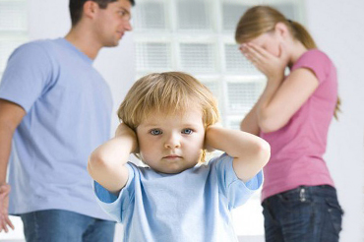
Как помочь ребёнку пережить развод родителей
К сожалению, иногда, бывает так, что семьи распадаются, и причин для того чтобы он произошел огромное множество.
Однако хотелось поговорить не о причинах разводов, а о том, как помочь ребенку, для которого развод является сильнейшим потрясением. Дети всегда очень остро переживают ситуацию расставания родителей, независимо от возраста. Но, если более взрослому ребенку можно как-то попытаться объяснить происходящее, то для ребенка младшего возраста – это неимоверно трудный период.
Как помочь ребёнку пережить развод родителей?
Конечно, идеально было бы всеми силами попытаться избежать развода и попытаться найти конструктивные решения, т.к. это большая психологическая травма для каждого, кого хотя бы вскользь касается этот вопрос – сами супруги, их дети и их родители. Если же вы всё-таки приняли решение разойтись, нужно постараться свести к минимуму негативные последствия этого поступка, особенно для ребёнка.
- не выясняйте свои отношения в присутствии ребёнка, как бы вам этого не хотелось. Таким образом, вы рискуете вынудить ребёнка занять ту или иную сторону, что может вызвать у ребёнка потерю доверия к родителям, и даже проявление агрессии;
- не обвиняйте друг друга, не перекладывайте ответственность за происходящее на кого-то одного – ни на себя, ни на второго супруга – это однобокая интерпретация происходящего;
- не мешайте общению ребёнка с одним из родителей, особенно с тем, с кем он не живёт, (чаще матери препятствуют общению с отцами) наоборот, поощряйте такое общение, чтобы у ребёнка не было ощущения огромной разницы между своей прежней жизнью и новой;
- смотрите на бывшего супруга(-у) глазами своего ребёнка, как минимум, попытайтесь это сделать. Не очерняйте друг друга в глазах детей, тем более, не критикуйте отрицательные черты ваших детей, которые они “унаследовали от отца (матери)”;
- необходимо постоянно давать понять ребёнку, что он значим и любим, поддерживать его, несмотря на то, что семья претерпевает определённые изменения.
Каждый ребёнок по-разному реагирует в этот сложный период жизни. Кто-то замыкается в себе и переживает, кто-то плачет. Особенно, это касается девочек. Внешне поведение девочки может и не поменяться, но вскоре выльется в нездоровье, повышенную утомляемость, депрессию. Нужно уделять детям максимум внимания и заботы в этот период, внимательно прислушиваться к тому, о чём они говорят потому, что они это действительно чувствуют.
Как помочь ребёнку пережить развод родителей, если при этом сами родители порой нуждаются в помощи?
Тщательно взвесьте ситуацию и постарайтесь правильно распределить свои внутренние силы, иначе выход из неё может быть непредсказуемо сложным и продолжительным.

